
เฉลยใบงานที่ 11 เรื่อง สำรวจลักษณะทางพันธุกรรมของมนุษย์
ได้__________คะแนน
คะแนนเต็ม 10 คะแนน
วันที่________เดือน_______________พ.ศ.___________
ชื่อ_____________________________เลขที่______ชั้น__________

คำชี้แจง นักเรียนแต่ละกลุ่มปฏิบัติ ดังนี้
1. อ่านวิธีทำกิจกรรมการทดลองให้เข้าใจ 2. ตอบคำถามก่อนทำกิจกรรม
3. ทำกิจกรรมและบันทึกผล 4. ตอบคำถามหลังทำกิจกรรม

กิจกรรมที่ 2.3 สำรวจลักษณะทางพันธุกรรมของมนุษย์

วัสดุอุปกรณ์

1. ภาพครอบครัวของชาวเอเชีย ครอบครัวชาวตะวันตก ครอบครัวชาวอาหรับ ครอบครัว
ชาวแอฟริกัน ครอบครัวลูกครึ่ง
2. แว่นขยาย 1 อัน

วิธีทำ

1. นักเรียนแบ่งกลุ่ม แต่ละกลุ่มส่งผู้แทนรับภาพครอบครัวของชาวเอเชีย ครอบครัวชาวตะวันตก ครอบครัวชาวอาหรับ ครอบครัวชาวแอฟริกัน หรือครอบครัวลูกครึ่ง กลุ่มละ 1 ภาพ
2. สังเกตลักษณะต่าง ๆ ของบุคคลในครอบครัวเดียวกันว่า มีลักษณะใดที่คล้ายคลึงและแตกต่างกัน แล้วบันทึกข้อมูล
3. จัดกระทำข้อมูลที่บันทึกได้ให้อยู่ในรูปผังมโนทัศน์ที่แสดงการถ่ายทอดลักษณะทางพันธุกรรม
ของบุคคลในครอบครัวนั้น ๆ นำเสนอหน้าชั้นเรียน และอภิปรายร่วมกัน

คำถามก่อนทำกิจกรรม
(ตัวอย่างคำตอบ)

ลักษณะของมนุษย์ที่นักเรียนต้องสังเกตคืออะไร นักเรียนวาดภาพและระบุลักษณะเหล่านั้น

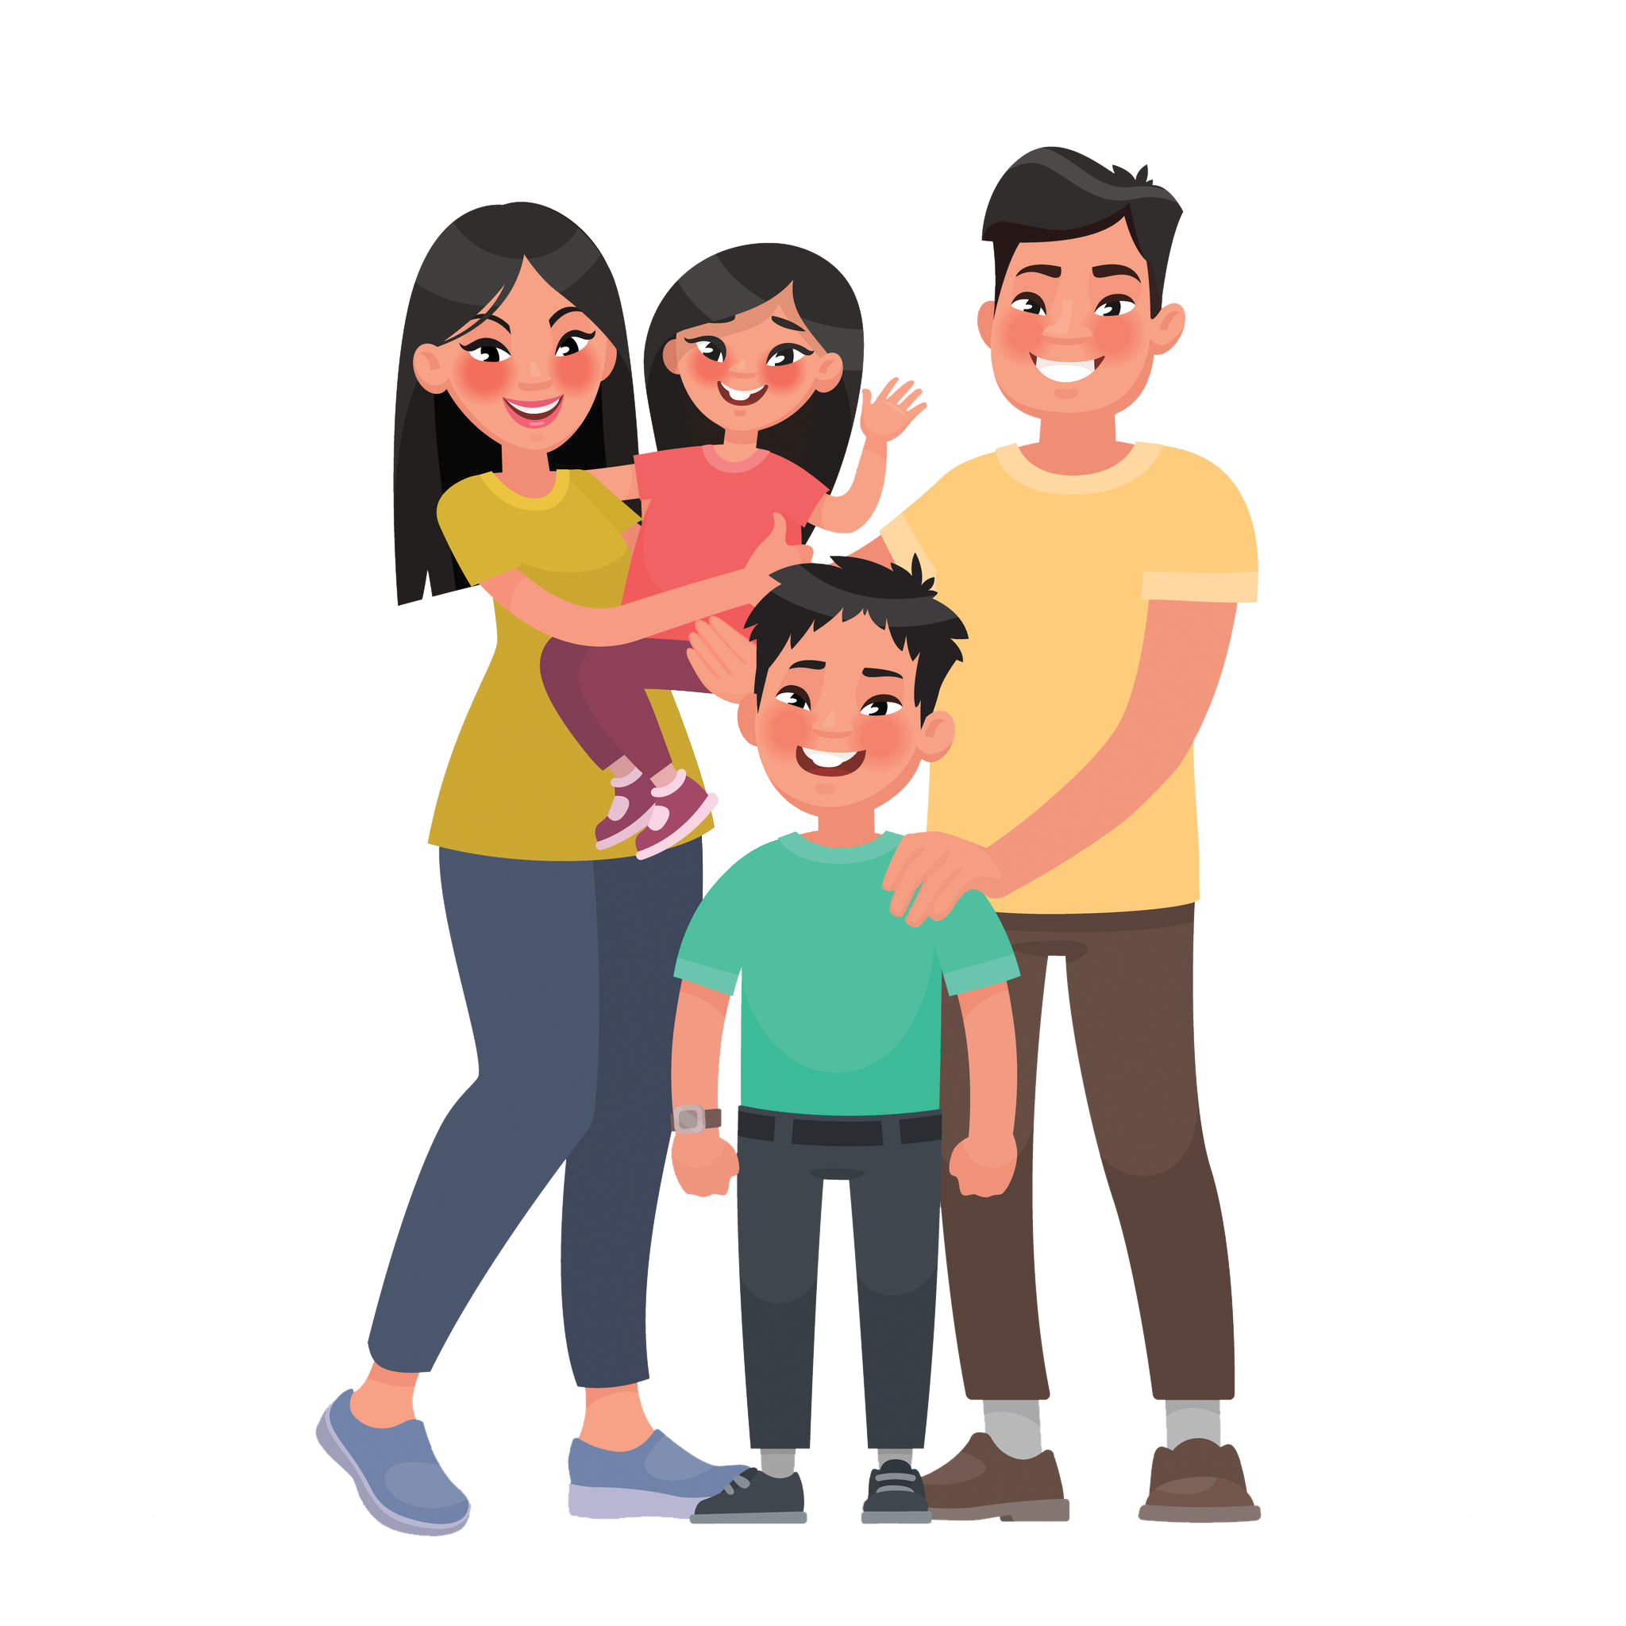

(ลักษณะตา หู จมูก ปาก สีผม และสีผิว)
(การศึกษาเปรียบเทียบการป้องกันของพืช) _________________________
(การศึกษาเปรียบเทียบการป้องกันของพืช) _________________________
๘๘๘๘๘๘๘๘๘๘๘๘๘๘๘๘๘๘๘๘๘๘๘๘๘๘๘๘๘๘๘๘๘๘๘๘๘๘๘๘๘๘๘๘๘๘๘๘๘ข๘๘๘๘๘๘๘ข๘๘๘๘๘๘๘๘๘๘๘๘๘๘๘๘๘๘๘๘๘๘๘๘๘๘๘๘๘๘๘๘๘๘๘๘๘๘๘๘๘๘๘๘๘๘๘๘๘๘๘๘๘๘๘๘๘๘๘๘๘๘๘๘๘๘๘๘๘๘๘๘๘๘๘๘๘๘๘๘๘๘๘๘๘๘๘๘๘๘๘๘๘๘๘๘๘๘๘๘๘๘๘๘๘๘๘๘๘๘๘๘๘๘๘๘
บันทึกผลการทำกิจกรรม
(ตัวอย่างคำตอบ)

ตาราง เปรียบเทียบลักษณะที่คล้ายคลึงและแตกต่างกันของมนุษย์แต่ละชนชาติ
ลักษณะที่คล้ายคลึงกัน | ลักษณะที่แตกต่างกัน
(ผมสีน้ำตาลดำ  เส้นผมตรง  หนังตาชั้นเดียว  ผิวสีขาวเหลือง) | (-)

คำถามหลังทำกิจกรรม

1. ครอบครัวที่นักเรียนเลือกศึกษาเป็นชาวอะไร
(จานพลาสสติกใบที่ 1 เพราะมีถุงพลาสติกหุ้มทำให้ฟองนํ้าชุ่มนํ้า นํ้าไม่ระเหยไปอย่างรวดเร็ว)

2. นักเรียนมีวิธีการสังเกตอย่างไรว่า บุคคลใดเป็นพ่อ แม่ และลูก
(เพื่อให้นํ้าสามารถเกิดการระเหยไปได้บ้าง)

_____________________________________________________________________________________________
3. ลักษณะทางพันธุกรรมของครอบครัวนี้ ได้แก่ลักษณะใดบ้าง
(จานพลาสติกใบที่ 1 เพราะพลาสติกที่หุ้มฟองนํ้าเปรียบเหมือนขี้ผึ้งที่เคลือบใบพืช)

4. ลักษณะทางพันธุกรรมของครอบครัวที่มาจากต่างชนชาติกัน มีลักษณะที่เหมือนหรือแตกต่างกันอย่างไร
(ฟองนํ้าที่มีถุงพลาสติกใสหุ้มจะชุ่มนํ้า ส่วนฟองนํ้าที่ไม่มีถุงพลาสติกใสหุ้มจะแห้งอย่างรวดเร็ว
เปรียบเหมือนใบพืชที่ขึ้นอยู่ในทะเลทรายจะมีขึ้ผึ้งเคลือบเพื่อป้องกันการสูญเสียนํ้าให้กับสิ่งแวดล้อม
ทำให้ใบพืชเก็บรักษานํ้าไว้ได้)
5. สรุปผลการทำกิจกรรมได้ว่าอย่างไร
(ใบพืชที่มีขึ้ผึ้งเคลือบอยู่เก็บนํ้าได้มากกว่าใบพืชที่ไม่มีขี้ผึ้งเคลือบอยู่)

_____________________________________________________________________________________________

(ครอบครัวชาวเอเชีย)

จงทำกิจกรรมอย่างรวมพลัง ด้วยความมุ่งมั่นและตั้งใจ
(ลักษณะภายนอกที่คล้ายคลึงกัน)

(รูปร่าง หน้าตา ดวงตา จมูก ปาก สีผม เส้นผม ความสูง สีผิว ลักยิ้ม)

(ลักษณะแตกต่างกัน เช่น ชาวเอเชียมีผิวสีเหลือง ชาวตะวันตกมีผิวขาว ชาวแอฟริกันมีผิวดำ)

(มนุษย์สามารถถ่ายทอดลักษณะทางพันธุกรรมได้เช่นเดียวกับพืชและสัตว์ ลักษณะที่สามารถถ่ายทอดจากมนุษย์
รุ่นพ่อแม่ไปยังรุ่นลูกได้ เช่น รูปร่างลักษณะ ศีรษะ รูปหน้า เส้นผม จมูก ปาก ลิ้น หู ความสูง)

